#include<stdio.h>

#include<string.h>

#define M 5

#define MAX 1024

int main()

{

int i,j,k,l;

char chs[MAX];

gets(chs);

j=0;

for(i=strlen(chs)-1;i>=0;i--)

{

if((chs[i]>='a'&&chs[i]<='z')||(chs[i]>='A'&&chs[i]<='Z'))

{

printf("%c",chs[i]);

j++;

if(j==M)

{

printf(" ");

j=0;

}

}

}

}

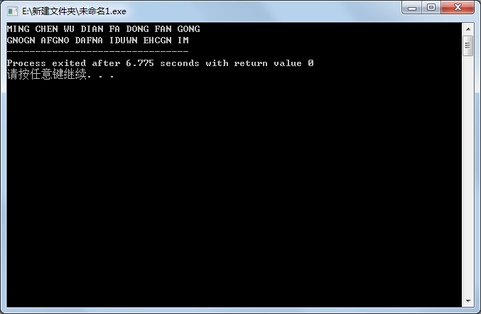

#include<stdio.h>

#include<stdio.h>

#include<string.h>

#define M 6

#define N 5

#define MAX 1024

int main()

{

char chs[MAX];

int i,j,k,l;

char arr[MAX][MAX];

gets(chs);

j=0;k=0;

for(i=0;i<strlen(chs);i++)

{

if((chs[i]>='a'&&chs[i]<='z')||(chs[i]>='A'&&chs[i]<='Z'))

{

if(k==M)

{

j++;

k=0;

arr[j][k]=chs[i];

}else

{

arr[j][k]=chs[i];

}

k++;

}

}

for(i=k;i<M;i++)

{

arr[j][i]='$';

}

l=0;

for(i=0;i<=j;i++)

{

for(k=0;k<M;k++)

{

printf("%c",arr[i][k]);

}

printf("\n");

}

for(i=0;i<M;i++)

{

for(k=0;k<=j;k++)

{

printf("%c",arr[k][i]);

l++;

if(l==N)

{

printf(" ");

l=0;

}

}

}

}

